

**МИНИСТЕРСТВО ОБРАЗОВАНИЯ И НАУКИ РЕСПУБЛИКИ ДАГЕСТАН**

**МКОУ «ХАЛИМБЕКАУЛЬСКАЯ СОШ**

**ИМЕНИ ГЕРОЯ РОССИИ АСКЕРОВА А.М.»**

Россия, РД, 368215, с. Халимбекаул, ул. Школьная 2, т.: 8-928-803-98-55, **E-mail**: school_2000@bk.ru

**С П Р А В К А**

**по реализации ЦП «Духовно-нравственное воспитание»**

**в МКОУ «Халимбекаульская СОШ им. Героя России Аскерова А.М.»**

**на 1 квартал 2019-2020 учебного года.**

В целях реализации данной программы в школе разработан план мероприятий на весь учебный год:

|  |  |  |  |  |  |  |
| --- | --- | --- | --- | --- | --- | --- |
| **№** | **Мероприятие** | **Класс** | **Сроки** | **К-во уч-ся** | **Ответст-ые** | **Приглаш.** |
| 1 | Круглый стол: **«Взаимоотношение в семье, обществе».** | 9 | 06/02.20 | 62 | Кл/рук | Алисолтанова Н.Ш.- зам по УВР. |
| **2** | Обсуждение вопросов, связанных с распространением экстремистских взглядов через интернет среди молодежи с приглашением представителей АТК. | 6-8 | 27/01.20 | 127 | Зам по ВР. | Сайпуллаева З.М.- гл. спец.АТК. Богатыров Д.Г. рук. отд. просвещения при рай. адм. |
| **3** | Внеклассное мероприятие **«В зеркале дружбы и понимания».** | 5-8 | 1/02-8/02 | 326 | Кл/рук | Алисолтанова Н.Ш.- зам по УВР. |

**27/01.2020 года** в актовом зале школы с учащимися 6х-8х классов состоялось мероприятие по теме **«Распространение экстремистстких взглядов через интернет».** На мероприятии присутствовали Сайпуллаева З.М. – главный специалист аппарата АТК. и Богатыров Д.Г. - руководитель отдела просвещения Буйнакского района. Встреча была организована по инициативе районной администрации. Открыла мероприятие зам по УВР Джамбулатова Х.Д.

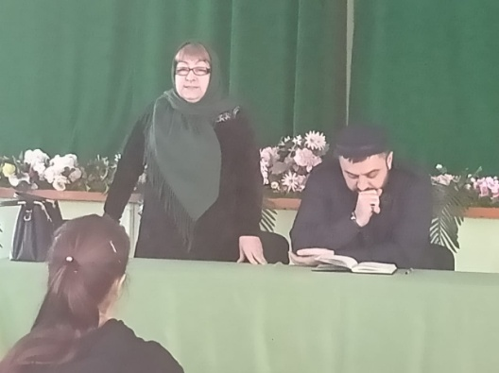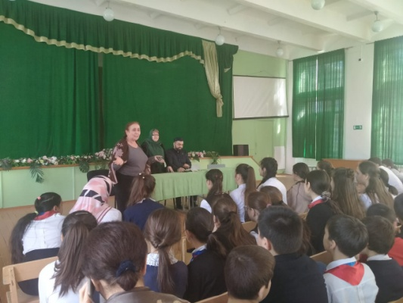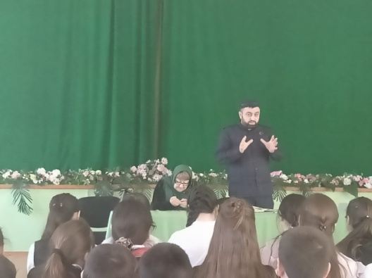

**Зам по УВР и учащиеся Сайпуллаева З.М. Богатыров Д.Г.**

**С 01/02 по 08/02. 2020 года** классными руководителями 5х-8х классов был проведен классный час на тему **«В зеркале дружбы и понимания».** На классный час в 8х классах был приглашена зам по УВР медресе с. Халимбекаул Алисолтанова Н.Ш.

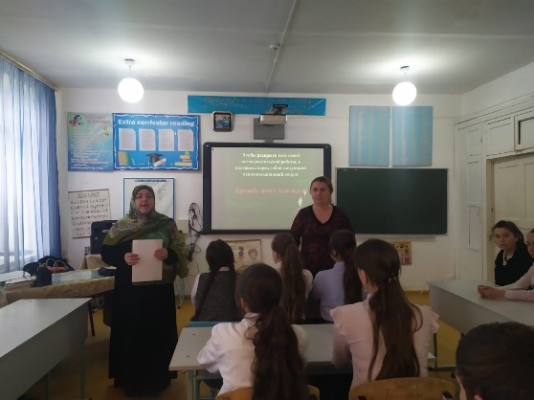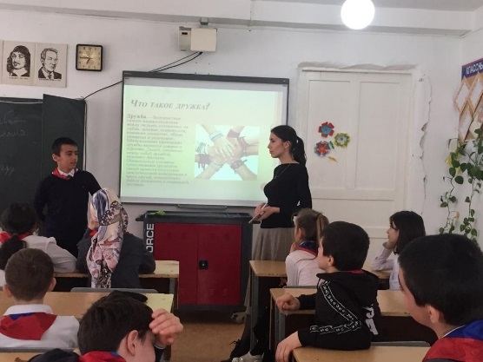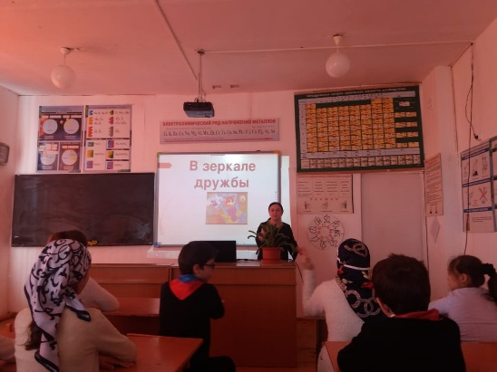

**6 «б» к/р Таштемирова Ш.Э. 7 «в» к/р Амирханова М.Х. 8ые кл. Алисолтанова Н.Ш.**

**06/03. 2020.года** вожатая Сулейманова Н.А.с учащимися 9х классные часы, круглый стол на тему **«Взаимоотношение в семье, обществе»** с приглашением зам директора по УВР Алисолтановой Н.Ш. с медресе с. Халимбекаул

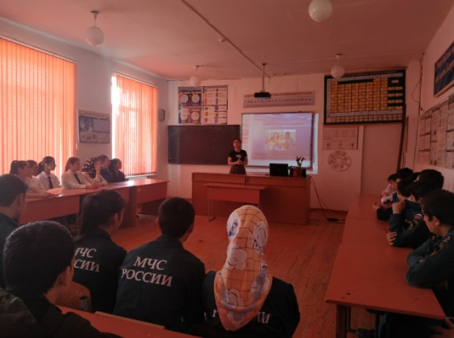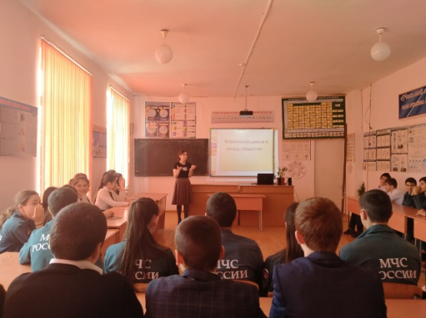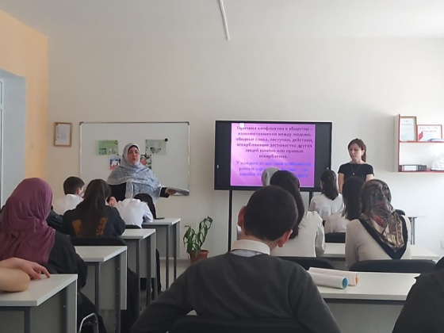

**Кл/час Алисолтанова Н.Ш. Круглый стол Сулейманова Н.А.**

**Директор школы__________________/Ибрагимова Ш.Ш./**

**Зам по ВР._______________/Килясханова У.Г./**